ОПРОСНЫЙ ЛИСТ

на изготовление коллектора для воды

№ | Параметр |  | Величина |  |  | Размерность
1. | Рабочее давление |  |  |  |  | кг/см²
2. | Диаметр корпуса |  |  |  |  | мм
3. | Длина корпуса |  |  |  |  | мм
4. | Слева (1 на эскизе ниже): заглушка□ резьба□ фланец□ под сварку□
5. | Справа (2 на эскизе ниже): заглушка□ резьба□ фланец□ под сварку□
6. | Направление патрубка  (вверх, вниз, влево, вправо) | Тип соединения (фланец, резьба, сварка) |  | Ду, мм | Вылет, мм |  | Кол-во
6.1
6.2
6.3
6.4
6.5
6.6
6.7
6.8
6.9
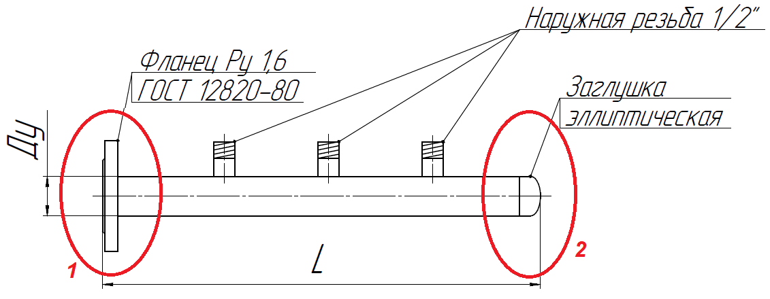
Координаты заказчика: _______________________________________________________________
____________________________________________________________________________________
____________________________________________________________________________________

